G-05 — La collection de badges
Fiche d'exercice Magpie · Lot A — Découverte des composants natifs
Thématique | G1 · Progression et récompense
Référence au référentiel | REF-079, REF-081, REF-098
Compétence visée | Produire une famille complète de mesures sur un même assemblage, en gardant la cohérence des unités.
Case Bloom (révisée) | Appliquer × procédurale
Niveau | Intermédiaire
Durée cible | 20 minutes
Prérequis | A-47, A-49
Mode de validation | NumericTolerance — tolérance 1
Solution de référence | 16 composants
Version | v0.4-260901 — Ind. C — 01/09/2026
Conception | magpie-conception-exercices v2.3

SUJET
Compétence visée
Valoriser la maîtrise d'une famille complète de composants.
Contexte
Le badge récompense la maîtrise d'une famille entière, pas d'un geste isolé. Un métreur qui sait mesurer une longueur mais pas un volume n'est pas un métreur.
Énoncé
Six mesures à produire sur le même assemblage. Chaque mesure exacte débloque un badge. La collection complète débloque le badge doré ARPENTEUR.

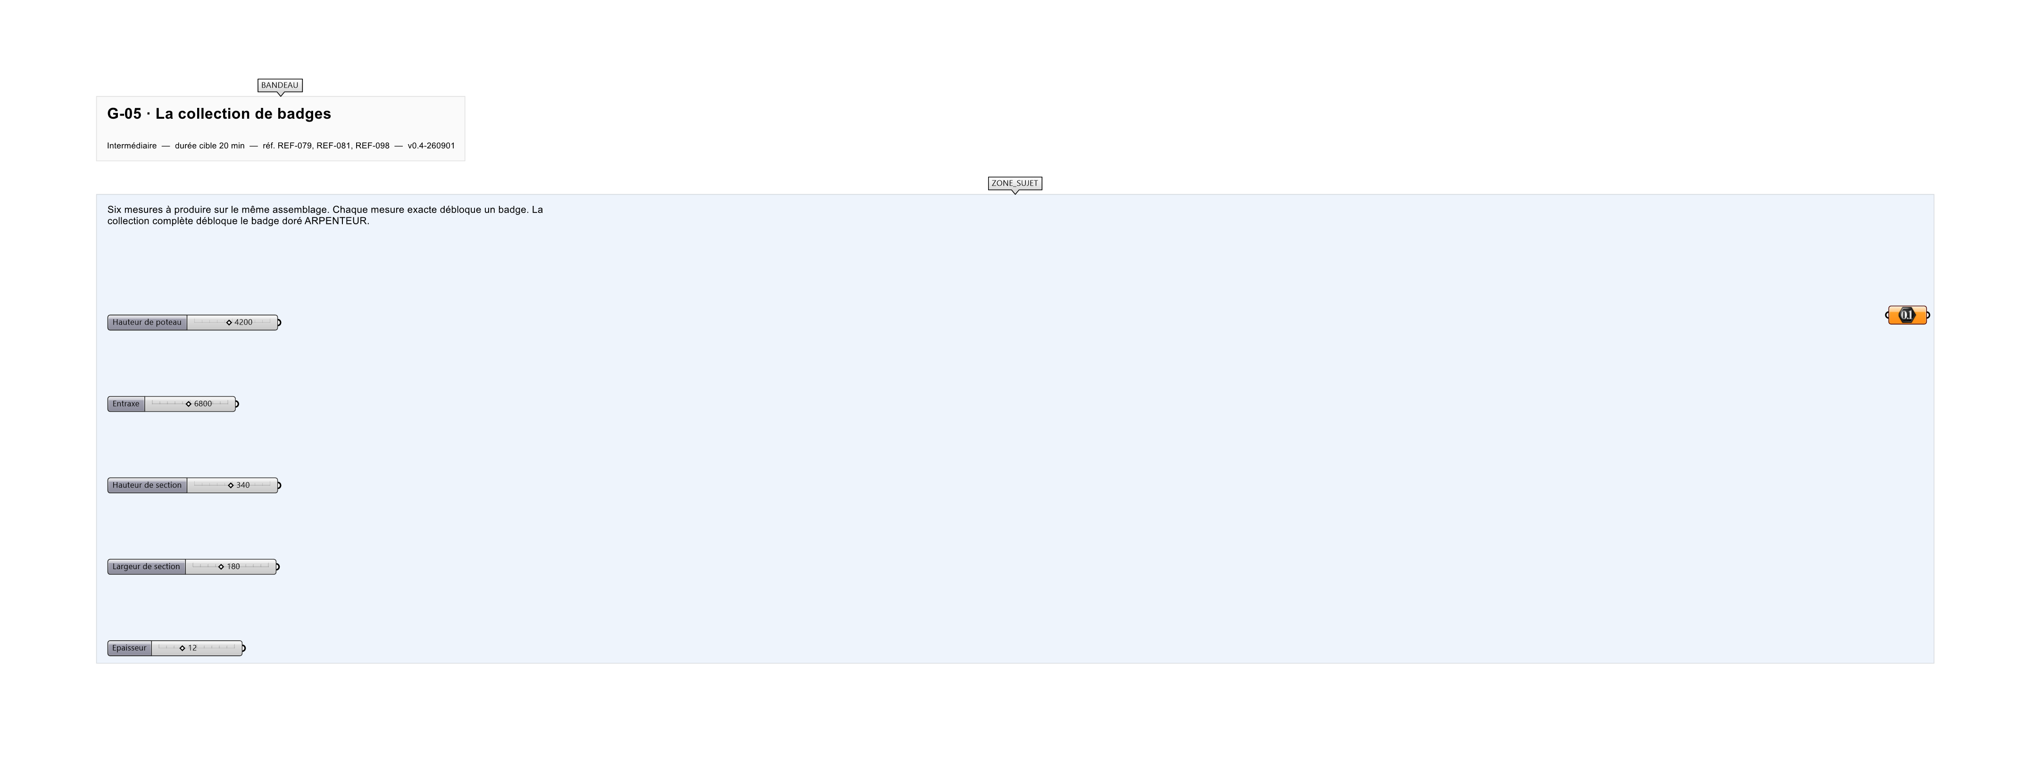
Le canvas à l'ouverture de G-05_sujet.gh : les données fournies et le paramètre REPONSE.
Ce qui vous est fourni
Un assemblage internalisé et six paramètres de réponse.
Ce qui est attendu
Les six mesures : 15 200 mm de développé, 11 904 mm² de section, 180 940,8 cm³, 1 420,385 kg, 4 370 mm hors tout, 6 620 mm de portée.
Branchez votre résultat sur le paramètre REPONSE. La correction compare cette sortie en mode NumericTolerance, avec une tolérance de 1.
La consigne ne nomme aucun composant, et c'est délibéré : nommer l'outil reviendrait à donner la réponse. Ce lot n'autorise que des composants natifs de Grasshopper pour Rhino 8 — aucun plugin tiers n'est nécessaire.
Barème
1 point par badge, badge doré à 6/6.

CORRIGÉ
À ne consulter qu'après avoir cherché. Dans le fichier G-05_complet.gh, le corrigé occupe la zone basse du canvas. Il ne produit rien tant que l'interrupteur AFFICHER LE CORRIGÉ n'est pas basculé sur vrai : positionnez-le sur faux pour faire disparaître le résultat.

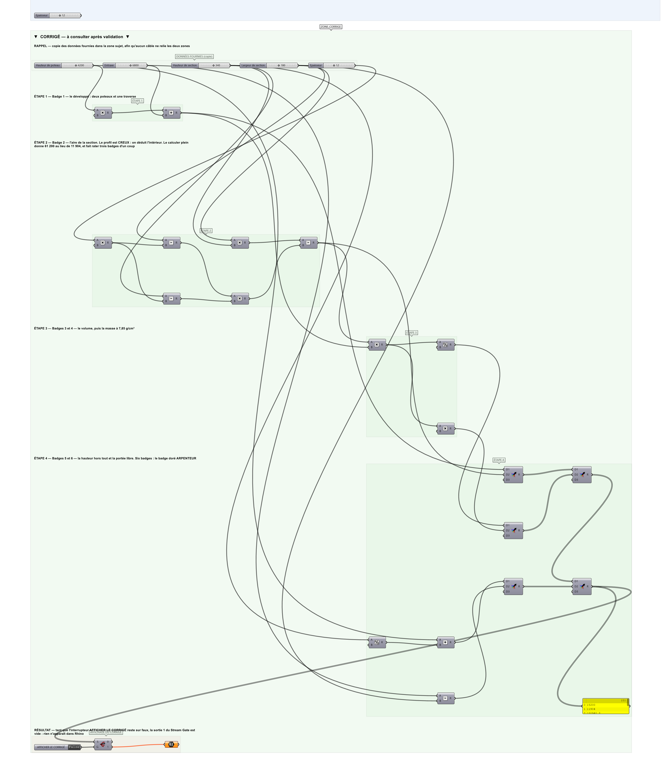
La zone corrigé. Elle est autonome : les données fournies y sont recopiées, aucun câble ne la relie à la zone sujet.
Marche à suivre
Étape 1. Mesurer le développé des arêtes avec Length et Mass Addition.
Étape 2. Mesurer la surface totale avec Area.
Étape 3. Mesurer le volume avec Volume.
Étape 4. Localiser le centre de gravité avec la sortie C de Volume.
Étape 5. Mesurer l'encombrement avec Bounding Box et Deconstruct Box.
Étape 6. Compter les faces avec Deconstruct Brep et List Length.
L'erreur attendue
C'est l'erreur qu'il faut guetter, parce qu'elle est diagnostique : elle dit ce que l'apprenant a mal compris, là où un simple « faux » ne dirait rien.
Calculer l'aire de la section comme un plein, 180 × 340 = 61 200, au lieu de déduire l'intérieur du profil creux : 11 904. Le volume et la masse suivent, et le portique est annoncé cinq fois trop lourd — une erreur qui se propage à toute la collection de badges.

Pièges fréquents
• Mesurer la surface d'une face au lieu de la surface totale.
• Encombrement mesuré dans un repère tourné.
Composants de la solution de référence
Length, Area, Volume, Point, Bounding Box, Text Tag 3D
Cette liste figure sur la fiche formateur uniquement : elle ne doit pas être remise à l'apprenant avant qu'il ait cherché.
Pourquoi ce jeu de données
Un profil creux 180 × 340 de 12 mm d'épaisseur : le rapport plein/creux est de 5,14, assez pour que l'erreur soit flagrante à la lecture. Les six mesures s'enchaînent — section, développé, volume, masse — de sorte qu'une seule fausse en compromet trois.
Limite de la correction automatique
La masse est celle de la MATIÈRE. Assemblages, platines et soudures ajoutent couramment 8 à 12 % qu'aucune de ces six mesures ne voit.

Pour aller plus loin
• Badges de rareté selon le nombre de tentatives.
• Badge secret pour une solution en moins de 12 composants.
Fichiers de cet exercice
• G-05_sujet.gh — énoncé et données de départ, sans le corrigé
• G-05_complet.gh — énoncé et corrigé, ce dernier commandé par l'interrupteur
• G-05.json — descripteur pour le plugin Magpie
• G-05_fiche.docx — la présente fiche
• G-05_fiche_sujet.docx — la fiche sans le corrigé, pour l'apprenant

